Plans de gestion des sites LIFE Elia

UG:UM211 - Circuit: 220.504,380.13: pylône 76 au 77
Nom complet de l’UG: BRUME/(HOUFFALIZE)/VILLEROUX 380/220KV LI

Action LIFE: Mare : 3 polygone(s) (0.01, 0.01, 0.01 ha)
Autres actions LIFE sous cette/ces portée(s): Tourbière; Lisière; Fauche; Verger; Lisière restaurée

Commune(s): Gouvy

Triage(s) DNF concerné(s): Langlire (FONTEYN Yves - GSM: 0477 78 14 13)

Cantonnement(s) DNF concerné(s):VIELSALM (080/28.22.80)
Info actualisées sur Le portail environnement de Wallonie

Gestionnaire (+ Propriétaire):
ID | Gestionnaire | Propriétaires
PC_556 | Mare, pas de gestion | Societe/Groupement Forestier De Bihain-Lomre
PC_555 | Mare, pas de gestion | Societe/Groupement Forestier De Bihain-Lomre
PC_594 | Mare, pas de gestion | Van De Put, Myriam Barbara
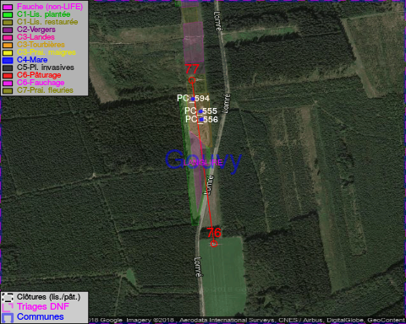

GESTION:

Objectif à long terme :

Mares laissées à leur évolution naturelle

Tous les aménagements ont été terminés en October 2016

Détail par portée
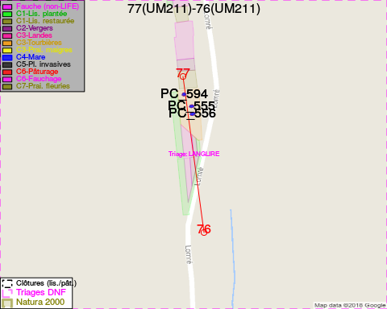
Adresse propriétaire:
- [PC_556] Societe/Groupement Forestier De Bihain-Lomre: Bihain 57 Vielsalm
- [PC_555] Societe/Groupement Forestier De Bihain-Lomre: Bihain 57 Vielsalm
- [PC_594] Van De Put, Myriam Barbara: Avenue Du General Milhaud 6 Lasne

Document réalisé le 14/05/2018

